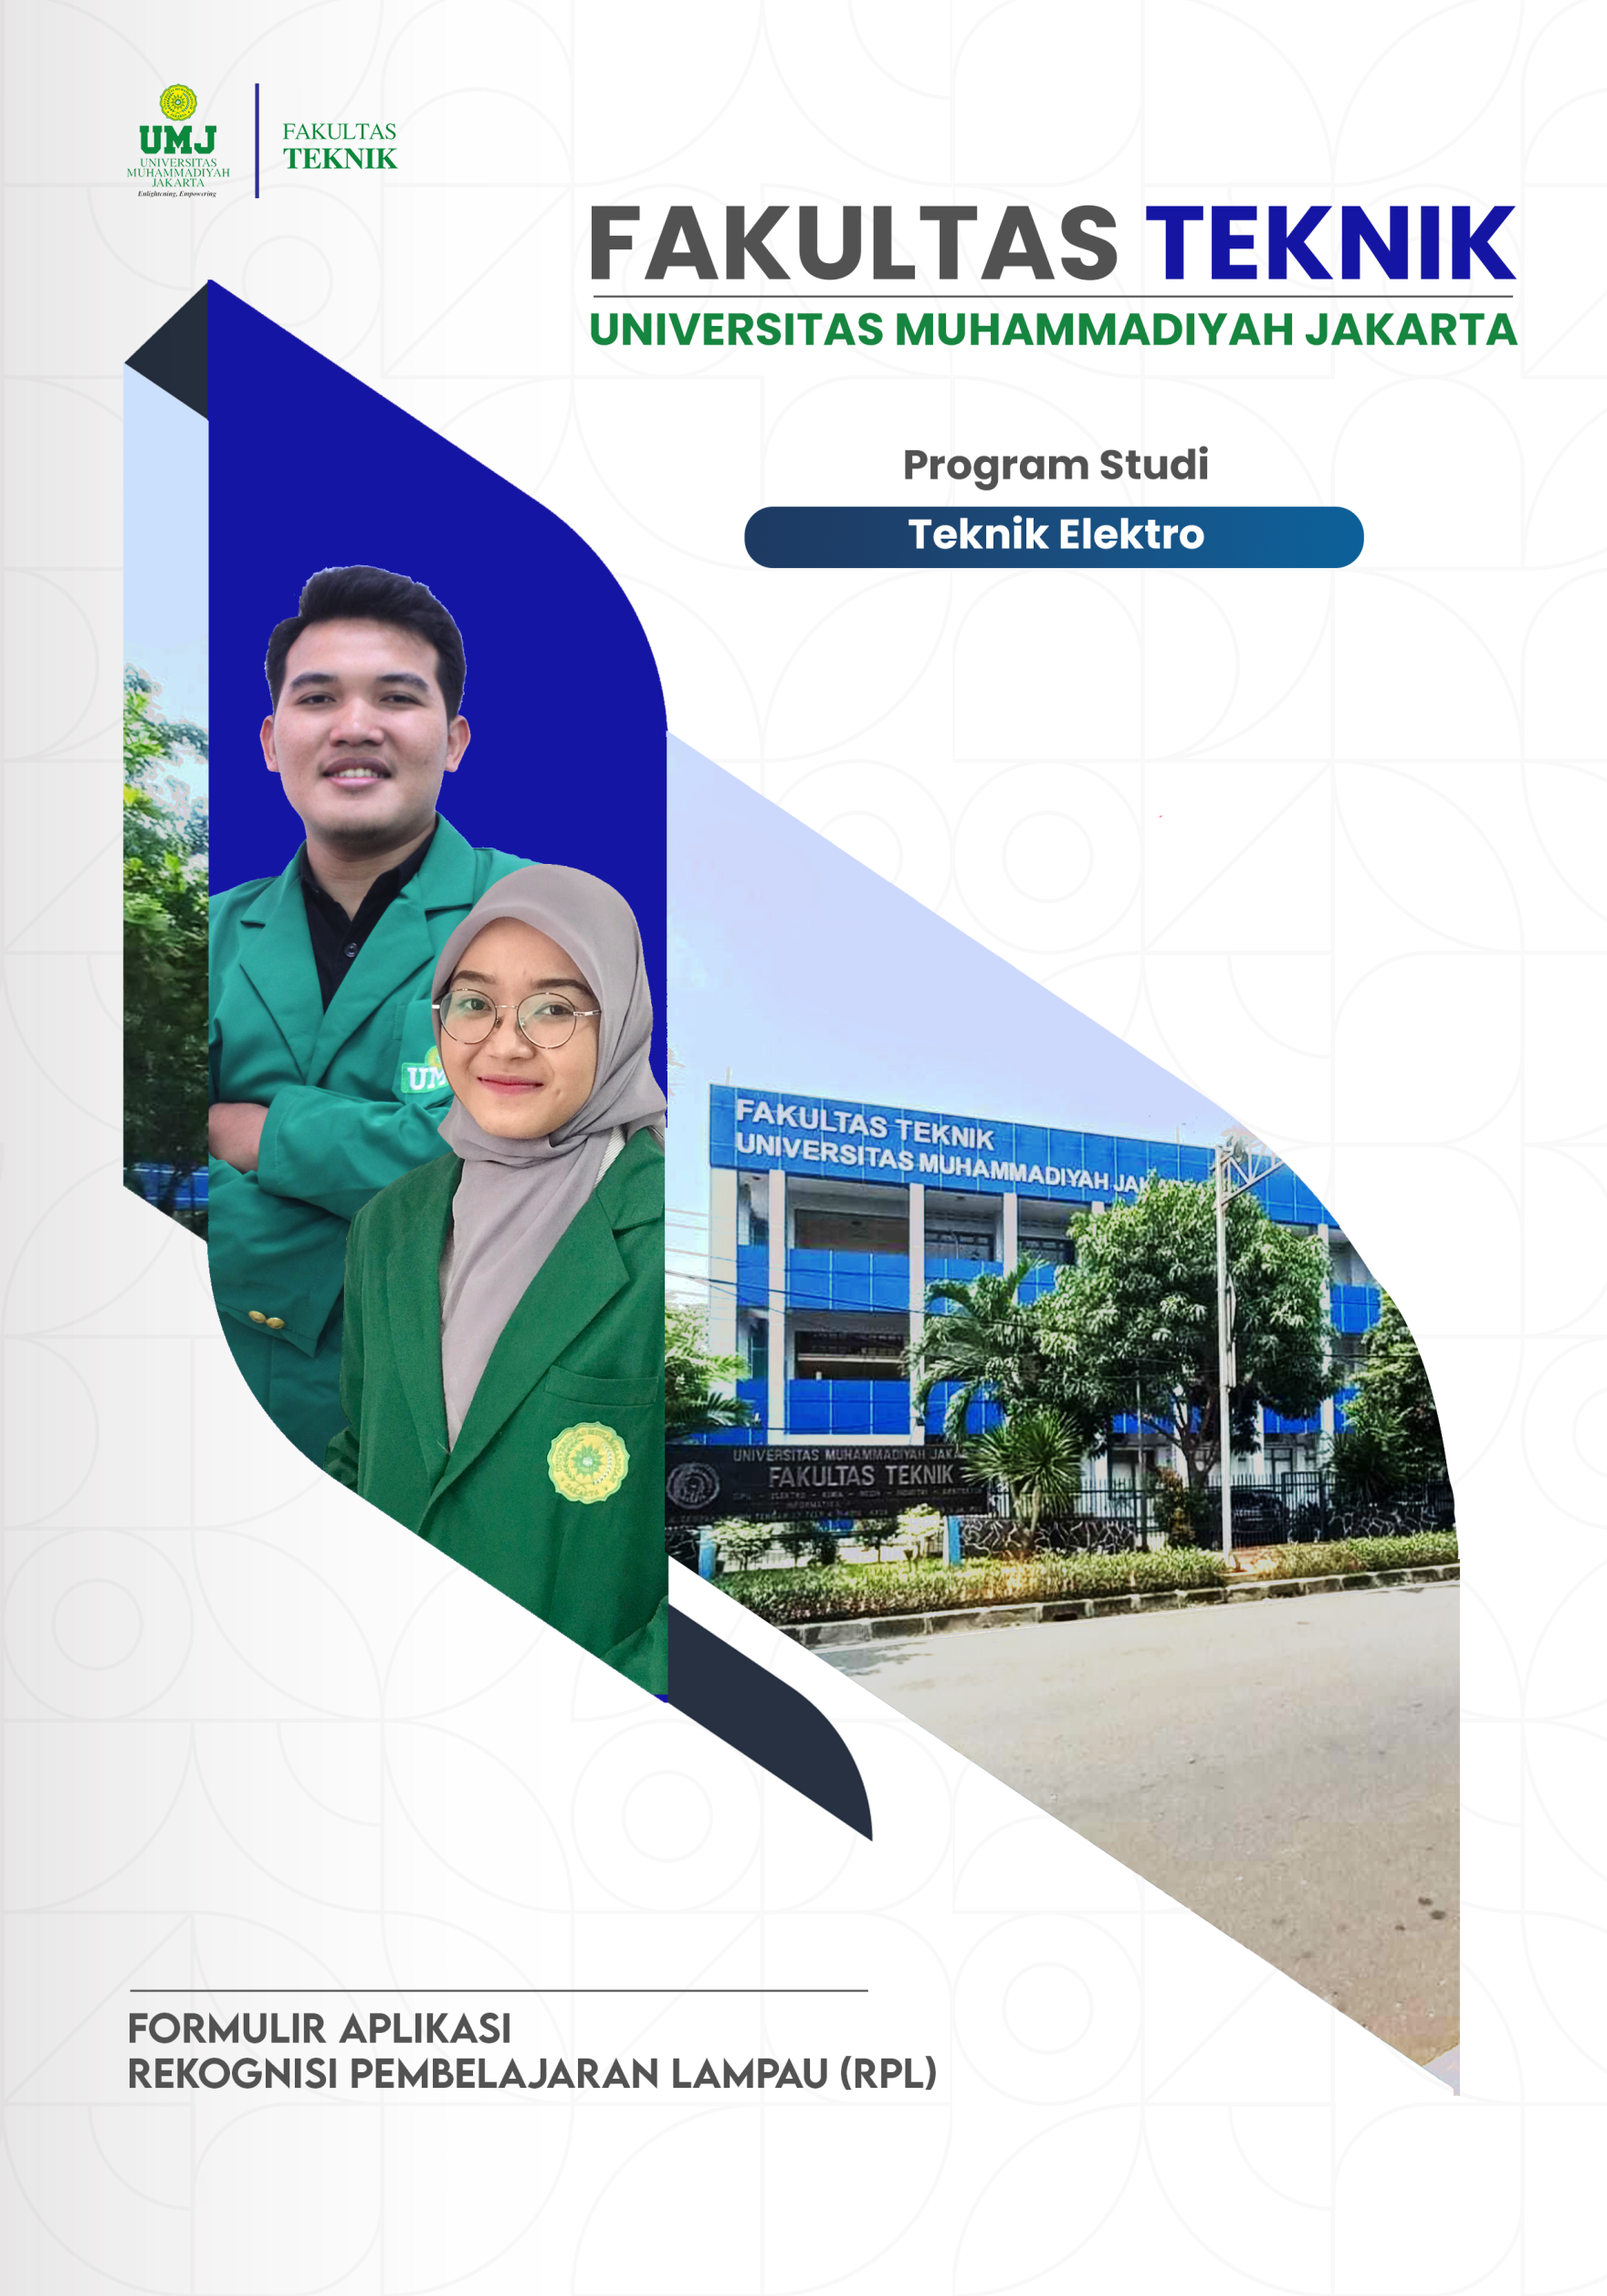

FORMULIR APLIKASI RPL TIPE A (Form 2/F02)
Program Studi : Teknik Elektro
Jenjang : S1
Nama Perguruan Tinggi : Fakultas Teknik Universitas Muhammadiyah Jakarta
Bagian 1: Rincian Data Calon Mahasiswa
Pada bagian ini, cantumkan data pribadi, data pendidikan formal serta data pekerjaan saudara pada saat ini.
a. Data Pribadi
Nama lengkap | : | _________________________________________________
Tempat / tgl. lahir | : | ________________________ /________________________
Jenis kelamin | : | Pria / Wanita *)
Status | : | Menikah/Lajang/Pernah menikah *)
Kebangsaan | : | _________________________________________________
Alamat rumah | : | _________________________________________________
 |  | _________________________________________________
 |  | Kode pos :________________
No. Telepon/E-mail | : | Rumah | : | ____________________________________
 |  | Kantor | : | ____________________________________
 |  | HP | : | ____________________________________
 |  | e-mail | : | ____________________________________
*) Coret yang tidak perlu
b. Data Pendidikan
Pendidikan terakhir | : | __________________________________________________
Nama Perguruan Tinggi/Sekolah | : | __________________________________________________
Program Studi | : | __________________________________________________
Tahun lulus | : | __________________________________________________

Bagian 2: Daftar Mata Kuliah
Pada bagian 2 ini, cantumkan Daftar Mata Kuliah pada Program Studi yang saudara ajukan untuk memperoleh pengakuan berdasarkan kompetensi yang sudah saudara peroleh dari pendidikan formal sebelumnya (melalui Transfer sks), dan dari pendidikan nonformal, informal atau pengalaman kerja (melalui asesmen untuk Perolehan sks), dengan cara memberi tanda pada pilihan Ya atau Tidak.
Daftar Mata Kuliah Program Studi : Teknik Elektro
No | Kode Mata Kuliah | Nama Mata Kuliah | sks | Mengajukan RPL | Keterangan  (Isikan:Transfer sks/Perolehan sks)
1 | 400003 | PEMIKIRAN LOGIS, KRITIS, SISTEMATIS, KREATIF & INOVATIF | 2 | Ya Tidak
2 | 402002 | PENGANTAR TEKNIK ELEKTRO | 2 | Ya Tidak
3 | 402004 | ALGORITMA & PEMROGRAMAN | 2 | Ya Tidak
4 | 402005 | RANGKAIAN LISTRIK ARUS SEARAH | 3 | Ya Tidak
5 | 402006 | ALJABAR LINIER | 3 | Ya Tidak
6 | 402007 | FISIKA LISTRIK MAGNET & GELOMBANG | 3 | Ya Tidak
7 | 402008 | RANGKAIAN LISTRIK ARUS BOLAK-BALIK | 2 | Ya Tidak
8 | 402009 | DASAR ELEKTRONIKA | 3 | Ya Tidak
9 | 402010 | PENGUKURAN BESARAN LISTRIK | 2 | Ya Tidak
10 | 402011 | PRAKTIKUM ALGORITMA & PEMROGRAMAN | 1 | Ya Tidak
11 | 402012 | PRAKTIKUM FISIKA | 1 | Ya Tidak
12 | 402013 | MATEMATIKA TEKNIK | 3 | Ya Tidak
13 | 402014 | SISTEM LINIER | 2 | Ya Tidak
14 | 402015 | MEDAN ELEKTROMAGNETIK | 3 | Ya Tidak
15 | 402016 | SISTEM TELEKOMUNIKASI | 3 | Ya Tidak
16 | 402017 | RANGKAIAN DIGITAL | 3 | Ya Tidak
17 | 402019 | PRAKTIKUM PENGUKURAN & RANGKAIAN LISTRIK | 1 | Ya Tidak
18 | 402020 | METODE NUMERIK & KOMPUTASI | 3 | Ya Tidak
19 | 402022 | SINYAL & SISTEM | 2 | Ya Tidak
20 | 402023 | TEKNIK TENAGA LISTRIK | 3 | Ya Tidak
21 | 402025 | PRAKTIKUM RANGKAIAN ELEKTRONIKA | 1 | Ya Tidak
22 | 402026 | PRAKTIKUM SISTEM TELEKOMUNIKASI | 1 | Ya Tidak
23 | 402027 | DASAR SISTEM KENDALI | 3 | Ya Tidak
24 | 402029 | ELEKTRONIKA DAYA | 2 | Ya Tidak
25 | 402030 | PRAKTIKUM TEKNIK TENAGA LISTRIK | 1 | Ya Tidak
26 | 402031 | PERANCANGAN SISTEM ELEKTRONIKA | 3 | Ya Tidak
27 | 402032 | SISTEM TELEKOMUNIKASI ANALOG & DIGITAL | 2 | Ya Tidak
28 | 402033 | BAHASA PEMROGRAMAN LANJUT | 2 | Ya Tidak
29 | 402035 | ROBOTIKA | 2 | Ya Tidak
30 | 402036 | MESIN LISTRIK | 2 | Ya Tidak
31 | 402037 | ANALISA SISTEM TENAGA | 3 | Ya Tidak
32 | 402039 | TEKNIK INSTALASI | 2 | Ya Tidak
33 | 402040 | TEKNIK TEGANGAN TINGGI | 2 | Ya Tidak
34 | 402041 | PROBABILISTIK & STOKASTIK | 3 | Ya Tidak
35 | 402042 | MIKROPROSESSOR & MIKROKONTROLER | 2 | Ya Tidak
36 | 402043 | PRAKTIKUM SISTEM KENDALI | 1 | Ya Tidak
37 | 402044 | PRAKTIKUM ELEKTRONIKA DAYA | 1 | Ya Tidak
38 | 402045 | PERANCANGAN KOMPONEN TERPROGRAM | 2 | Ya Tidak
39 | 402046 | TEKNIK KENDALI LANJUT | 2 | Ya Tidak
40 | 402047 | TRANSMISI & DISTRIBUSI TENAGA LISTRIK | 3 | Ya Tidak
41 | 402048 | TEKNOLOGI PENGGERAK | 2 | Ya Tidak
42 | 402049 | ETIKA PROFESI | 2 | Ya Tidak
43 | 402050 | MANAJEMEN PROYEK & KESELAMATAN KERJA | 2 | Ya Tidak
44 | 402051 | METODOLOGI PENELITIAN | 2 | Ya Tidak
45 | 402052 | PERANCANGAN SISTEM DIGITAL | 3 | Ya Tidak
46 | 402053 | INSTRUMENTASI BIOMEDIK | 2 | Ya Tidak
47 | 402054 | DASAR INTERAKSI MANUSIA-MESIN | 2 | Ya Tidak
48 | 402055 | PEMBANGKIT TENAGA LISTRIK | 2 | Ya Tidak
49 | 402056 | OPERASI SISTEM TENAGA LISTRIK | 3 | Ya Tidak
50 | 402057 | PENGAMAN SISTEM TENAGA LISTRIK | 2 | Ya Tidak
51 | 402058 | KERJA PRAKTIK | 2 | Ya Tidak
52 | 402059 | TUGAS AKHIR | 4 | Ya Tidak
53 | 402060 | KECERDASAN BUATAN DALAM TENAGA LISTRIK | 2 | Ya Tidak
54 | 402061 | SISTEM KENDALI CERDAS | 2 | Ya Tidak
55 | 402062 | NANOELEKTRONIKA | 2 | Ya Tidak
56 | 402063 | DESAIN ELEKTRONIKA DAYA | 2 | Ya Tidak
57 | 402064 | TRANSMISI TELEKOMUNIKASI | 2 | Ya Tidak
58 | 402065 | MATERIAL KELISTRIKAN | 2 | Ya Tidak
59 | 402066 | TELEMETRI | 2 | Ya Tidak
60 | 402067 | MANAJEMEN ENERGI | 2 | Ya Tidak
61 | 402068 | KELISTRIKAN DENGAN SUMBER ENERGI TERBARUKAN | 2 | Ya Tidak
62 | 402069 | PENGOLAH SINYAL DIGITAL | 3 | Ya Tidak
63 | 402070 | MEKATRONIKA | 2 | Ya Tidak
64 | 402071 | MIKROGRID & SMARTGRID | 2 | Ya Tidak
65 | 402072 | MACHINE LEARNING | 2 | Ya Tidak
66 | 402073 | TEKNIK PENGOLAHAN CITRA | 2 | Ya Tidak
67 | 402074 | ELEKTRONIKA INDUSTRI TERAPAN | 2 | Ya Tidak
68 | 402075 | PERENCANAAN SISTEM TENAGA LISTRIK | 2 | Ya Tidak
69 | 402076 | PENGATURAN SISTEM PNEUMATIK & HIDROLIK | 2 | Ya Tidak
70 | 402077 | SISTEM ELEKTRONIKA CERDAS | 2 | Ya Tidak
71 | 402078 | SISTEM OTOMASI INDUSTRI | 2 | Ya Tidak
72 | 402079 | MATEMATIKA IA | 2 | Ya Tidak
73 | 402080 | MATEMATIKA IB | 2 | Ya Tidak
74 | 402081 | FISIKA DASAR IA | 2 | Ya Tidak
75 | 402082 | FISIKA DASAR IB | 2 | Ya Tidak
76 | 402083 | MATEMATIKA IIA | 2 | Ya Tidak
77 | 402084 | MATEMATIKA IIB | 2 | Ya Tidak
78 | 402085 | FISIKA DASAR IIA | 2 | Ya Tidak
79 | 402086 | FISIKA DASAR IIB | 2 | Ya Tidak
80 | 402087 | MATEMATIKA DISKRIT | 2 | Ya Tidak
81 | 402088 | KIMIA DASAR | 2 | Ya Tidak
82 | 402089 | ELEKTRONIKA I | 2 | Ya Tidak
83 | 402090 | ELEKTRONIKA II | 3 | Ya Tidak
84 | 402091 | SISTEM INSTRUMENTASI | 2 | Ya Tidak
85 | AIK0001 | AL ISLAM I | 2 | Ya Tidak
86 | AIK0002 | AL ISLAM II | 2 | Ya Tidak
87 | AIK0003 | AL ISLAM III | 2 | Ya Tidak
88 | AIK0004 | AL ISLAM IV | 2 | Ya Tidak
89 | UMJ0001 | PANCASILA | 2 | Ya Tidak
90 | UMJ0002 | KEWARGANEGARAAN | 2 | Ya Tidak
91 | UMJ0003 | BAHASA INDONESIA | 2 | Ya Tidak
92 | UMJ0004 | BAHASA INGGRIS | 2 | Ya Tidak
93 | UMJ0005 | KEWIRAUSAHAAN | 2 | Ya Tidak
94 | UMJ0006 | KULIAH KERJA NYATA | 2 | Ya Tidak

Bersama ini saya mengajukan permohonan untuk dapat mengikuti Rekognisi Pembelajaran Lampau (RPL) dan dengan ini saya menyatakan bahwa:
1. semua informasi yang saya tuliskan adalah sepenuhnya benar dan saya bertanggung-jawab atas seluruh data dalam formulir ini, dan apabila dikemudian hari ternyata informasi yang saya sampaikan tersebut adalah tidak benar, maka saya bersedia menerima sangsi sesuai dengan ketentuan yang berlaku;
2. saya memberikan ijin kepada pihak pengelola program RPL, untuk melakukan pemeriksaan kebenaran informasi yang saya berikan dalam formulir aplikasi ini kepada seluruh pihak yang terkait dengan jenjang akademik sebelumnya dan kepada perusahaan tempat saya bekerja sebelumnyadan atau saat ini saya bekerja; dan
3. saya akan mengikuti proses asesmen sesuai dengan jadwal/waktu yang ditetapkan oleh Perguruan Tinggi.
Tempat/Tanggal:
Tanda tangan Prmohon:

(........................................................)
Lampiran yang disertakan:
- Formulir Evaluasi Diri sesuai dengan Daftar Mata Kuliah yang diajukan untuk RPL disertai dengan bukti pendukung pemenuhan Capaian Pembelajarannya.
- Daftar Riwayat Hidup (lihat Form 7/F07)
- Ijazah dan Transkrip Nilai
- lainnya/sebutkan…………...

Untuk lulusan SMA atau sederajat, kolom program studi dapat dikosongkan

